
ESTRUCTURA PÁGINA WEB

1.Página de inicio (Pinchando en el logo)
Barra de MENÚ:
2.Cursos (Online - Presencial)
3.Talleres
4. Meditaciones
5. Blog
6.Contacto (Equipo - Contáctanos)

1.Página de Inicio

Título principal: Emociones y otras brújulas
Añadir un subtítulo: Escuela de Bienestar y Autoconocimiento

- La frase “ATRÉVETE A SENTIR” queremos que aparezca con protagonismo en algún lugar de la página de inicio
“Emociones y Otras Brújulas es un espacio para reconectar con tu cuerpo y emociones, aprender a escucharlas y transformarlas en herramientas de autoconocimiento. A través de talleres, cursos y acompañamiento, te guiamos en un viaje hacia tu bienestar y equilibrio emocional. Conectar con tus emociones es conectar contigo mismo.”
- NUESTROS TALLERES Y CURSOS
Banner de miniaturas de nuestras novedades de talleres y cursos principales en los cuales si pinchas en cualquiera te llevará a la info de ese taller.

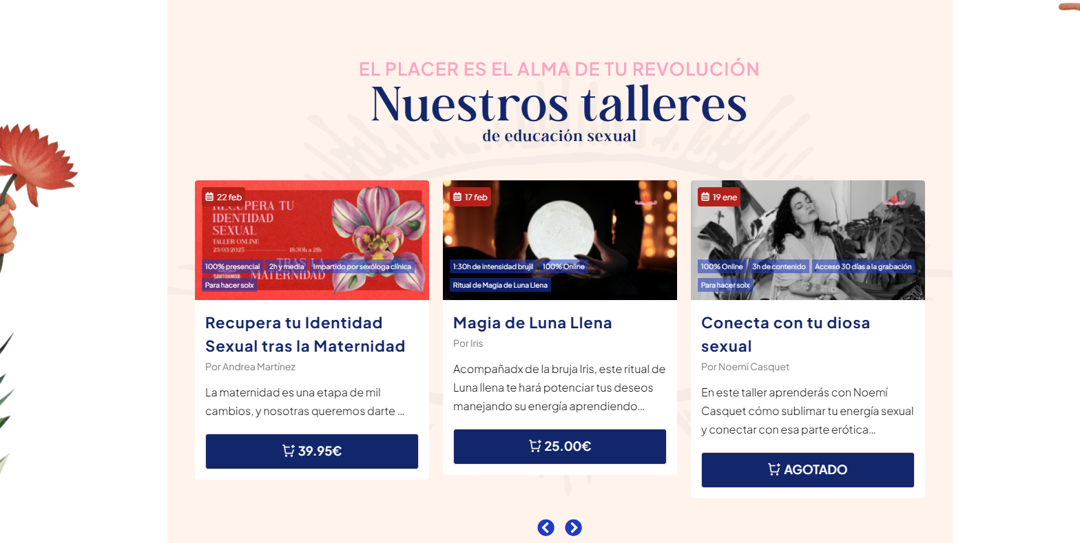
- Enlaces a redes sociales y link a 5.Contacto.
Instagram: @emocionesyotrasbrujulas
Youtube: @emocionesyotrasbrujulas www.youtube.com/@emocionesyotrasbrujulas

2.Cursos
Ejemplo de web:
https://universosantoamor.com/talleres-presenciales/
- Presencial

2.1 CURSO Cuidando al profesorado: Mejorando el bienestar de docentes y educadores (BANNER)

Sabemos que ser docente no es solo dar clase, también implica gestionar las emociones propias y saber cómo acompañar a los alumnos en las suyas. Por eso, hemos creado este curso, pensado para mejorar tu bienestar emocional y darte herramientas prácticas que podrás aplicar tanto en tu día a día como en el aula.
Por Sonia Dávila y María Dávila
Más info de curso en doc adicional: Especificaciones cursos.

2.2 CURSO de bienestar emocional en el ámbito laboral (BANNER)

Un equipo emocionalmente equilibrado es un equipo más motivado, productivo y comprometido. Este curso está diseñado para potenciar el bienestar emocional de tus empleados y proporcionarles herramientas prácticas de gestión emocional que podrán aplicar en su día a día. Reduce el estrés laboral, mejora el clima organizacional y fortalece el rendimiento de tu empresa.
Déjanos ayudarte a construir un ambiente de trabajo más saludable.
Por Sonia Dávila y María Dávila
Más info de curso en doc adicional: Especificaciones cursos.

2.3 CURSO de bienestar emocional (BANNER)
Si buscas crecer, mejorar y vivir con más autenticidad, este curso es para ti. Aprenderás a gestionar tus emociones de forma consciente, encontrar el equilibrio en tu día a día y conectar contigo mismo/a para vivir de manera más plena. Porque el desarrollo personal no es un destino, sino un camino que empieza en tu interior.
¿Listo/a para dar el primer paso?
Por Sonia Dávila y María Dávila.
Más info de curso en doc adicional: Especificaciones cursos.

- Online

3.Talleres

3.1 Atrévete a sentir: Taller de conexión con el cuerpo y las emociones

En este taller, aprenderás la importancia de perder el miedo a sentir y comprenderás el papel que las emociones juegan en tu vida. A través de la meditación y técnicas de conciencia corporal, te ayudaremos a escuchar las señales de tu cuerpo, liberar tensiones y desbloquear emociones.
Por Sonia Dávila
Más info de taller en doc adicional: Especificaciones cursos.

3.2 Atrévete a sentir en familia: Taller de conexión con el cuerpo y las emociones

Te ofrecemos un espacio único para compartir con tus hijos, aprender juntos y fortalecer vuestro bienestar emocional. A través del movimiento, la meditación y el autocuidado, descubriréis cómo conectar con vuestro cuerpo, reconocer las emociones y gestionarlas de forma saludable. Una experiencia que os servirá también para crear dinámicas familiares más sanas y armoniosas.
¡Regálate este tiempo en familia!
Por Sonia Dávila
Más info de taller en doc adicional: Especificaciones cursos.

4. Meditaciones

- Archivos de audio con meditaciones

5. Blog

- Entradas que se actualizarán regularmente con actividades y contenidos variados relacionados. Fotos y textos.

6. Contacto

- Equipo (Con fotos de los miembros de nuestro equipo)

¿Quiénes somos?

Sonia Dávila
Soy docente de secundaria y bachillerato, apasionada por el autoconocimiento y el bienestar emocional. Mi interés por las emociones me llevó a especializarme como Experta en Inteligencia Emocional y Terapia de Aceptación y Compromiso (ACT), lo que me ha permitido acompañar procesos emocionales de forma más profunda y efectiva.
En mi camino, he explorado el Eneagrama como herramienta de autoconocimiento y he profundizado en la meditación como vía de conexión interna. Además, mi formación en el Máster en Desarrollo Espiritual fue una experiencia transformadora que me impulsó a certificarme como instructora de Nyasa Yoga Nidra, una práctica que une la relajación profunda con el trabajo consciente para fomentar una auténtica reconexión interior.
Actualmente, combino mi experiencia en educación con el desarrollo personal para ofrecer un acompañamiento emocional y espiritual adaptado a cada persona. He impartido talleres para padres y adolescentes en centros de atención psicológica y en el Hospital Universitario Fundación Alcorcón.
Mi misión: ayudarte a conectar contigo mismo/a, comprender tus emociones y cultivar un mayor bienestar en tu vida.

María Dávila
Soy psicóloga general sanitaria y, a lo largo de mi trayectoria, he acompañado a adolescentes, familias y a personas en situaciones de vulnerabilidad, tanto en sesiones individuales como grupales.
Actualmente, además de ofrecer atención psicológica y talleres de prevención de adicciones, mi enfoque principal está en la formación y acompañamiento grupal. Imparto talleres sobre gestión emocional, autoestima, soledad no deseada, duelo, ansiedad y depresión, entre otros, siempre con un enfoque práctico y cercano.
Me apasiona crear espacios de aprendizaje y apoyo, donde cada persona pueda comprender y gestionar mejor sus emociones, fortaleciendo su bienestar y crecimiento personal.
Mi misión: acompañarte en tu proceso de autoconocimiento, dándote herramientas para gestionar tus emociones y promover tu salud mental, física y social.

- Contáctanos (Formulario de contacto)

Similar a:
